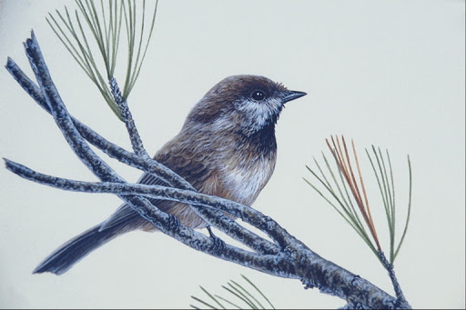
PTICE

Reši spodnji delovni list.
Še prej pa si boš moral pogledati vse filmčke in si prebrati en prispevek.

Poznamo ptice stalnice (te ostanejo pozimi pri nas) in ptice selivke (v jeseni se selijo v toplejše kraje). Ptice, ki ostanejo pozimi v naših krajih se prilagodijo tako, da spremenijo način prehranjevanja - prilagodijo se hrani, ki jim je na voljo. Pred mrazom jih ščiti perje. Ptice selivke pa se selijo, ker niso tako prilagodljive. Selijo se, ker bi jim pozimi pri nas primanjkovalo hrane. Spomladi pa se k nam vrnejo.

- Naštej nekaj ptic selivk in nekaj ptic stalnic?
- Zakaj so mreže, ki si jih videl v prispevku – kakšen je njihov namen?
- Kdo je strokovnjak za proučevanje ptičev?
- Kako se reče označevanju ptic?
- Zakaj ptice sploh označujejo?
- Koliko vrst ptic je na svetu?
- Koliko ptic je registriranih v Sloveniji?
- Kako se imenuje najmanjši ptič na svetu?
- Kateri ptič je največji izmed ptičev? Kako visok je?
- Kolikokrat letno se ptice selijo?
- Kje najbolj pogosto prezimujejo?
- Ptice selivke letijo daleč čez morja? Kako to, da jim to uspe?
- Kaj mora upoštevati opazovalec ptic, če se jim želi približati?
- Kako se ptice prehranjujejo? Ali jih lahko delimo v različne skupine glede na način prehranjevanja? Katere?

